TEHNISKĀ SPECIFIKĀCIJA Nr. TS 1622.013 v1

Vidsprieguma kabeļu apstrādes instrumentu komplekts
Nr. | Apraksts | Minimālā tehniskā prasība | Piedāvātās preces konkrētais tehniskais apraksts | Avots | Piezīmes
Vispārīgā informācija
 | Ražotājs (nosaukums, ražotnes atrašanās vieta). | Norādīt informāciju
 | 1622.013 Vidsprieguma kabeļu apstrādes instrumentu komplekts | Norādīt pilnu preces tipa apzīmējumu
 | Preces marķēšanai pielietotais EAN kods, ja precei tāds ir piešķirts | Norādīt vērtību
 | Norādīt vai, izmantojot EAN kodu, ražotājs piedāvā iespēju saņemt digitālu tehnisko informāciju par preci (tips, ražotājs, tehniskie parametri, lietošanas instrukcija u.c.) | Norādīt informāciju
 | Parauga piegādes laiks tehniskajai izvērtēšanai (pēc pieprasījuma), darba dienas | Norādīt vērtību
Standarti
 | Atbilstība standartam ISO 9001 vai ekvivalents | Atbilst
 | Atbilstība standartam ISO 14001 vai ekvivalents | Atbilst
Dokumentācija
 | Pielikumā, kā atsevišķs fails iesniegts preces attēls, kurš atbilst sekojošām prasībām:  - ".jpg" vai “.jpeg” formātā;  - izšķiršanas spēja ne mazāka par 2Mpix;  - ir iespēja redzēt visu preci un izlasīt visus uzrakstus, marķējumus uz tā;  - attēls nav papildināts ar reklāmu. | Atbilst
 | Oriģinālā lietošanas instrukcija sekojošās valodās | LV vai EN
Vides nosacījumi
 | Minimālā darba temperatūra | ≤ -15°C
 | Maksimālā darba temperatūra | ≥ +35°C
Tehniskā informācija
 | Kopējais komplekta svars | 3.2 – 3.6 Kg
 | Komplekta kastes augstums | ≤ 90 mm
 | Komplekta kastes platums | ≤ 300 mm
 | Komplekta kastes garums | ≤ 400 mm
Konstrukcija
 | Instrumenti izgatavoti no izturīga materiāla, kuri atbilst 4. un 5. Punktā minētajām prasībām | Atbilst
Obligātā komplektācija
 | AMX kabeļa ārējā apvalka noņemšanas instruments | Atbilst
 | Atslēga AMX instrumenta pārvietošanai pa kabeli | Atbilst
 | AMS kabeļa ārējā apvalka noņemšanas instruments | Atbilst
 | FBS kabeļu pusvadītāja noņemšanas instruments | Atbilst
 | IMS II Kabeļa dzīslas izolācijas noņemšanas instruments | Atbilst
 | UFS Kabeļa dzīslas izolācijas fāzītes instruments | Atbilst
 | Komplektā silikona smēre instrumentiem | Atbilst
 | Kaste ar paredzētām vietām katram instrumentam | Atbilst

Attēlam ir informatīvs raksturs

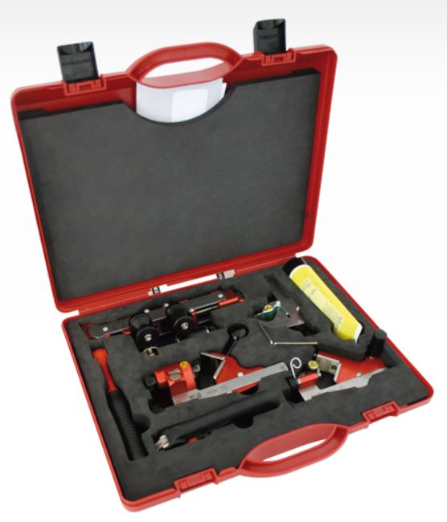

Precīzs avots, kur atspoguļota tehniskā informācija (instrukcijas nosaukums un lapaspuse)
AS “Sadales tīkls” materiālu kategorijas nosaukums un numurs
Ja Sabiedriskā pakalpojumu sniedzēja tehniskajā specifikācijā norādīts standarta nosaukums vai kāda cita norāde uz specifisku preču izcelsmi, īpašu procesu, zīmolu vai veidu, Piegādātājs var piedāvāt atbilstību ekvivalentam standartam, kas atbilst tehniskās specifikācijas un tajā ietverto standartu prasībām, parametriem, un nodrošina tehniskajā specifikācijā prasīto darbību un funkcionalitāti. Ja Piegādātājs piedāvā ekvivalentu standartu, Piegādātājam jāpierāda tā ekvivalentums. Atzinumu vai vērtējumu var izsniegt tikai akreditētas atbilstības novērtēšanas institūcijas (laboratoriju/institūciju akreditējis viens no Eiropas Akreditācijas kooperācijas (EA) dalībniekiem (http://www.european-accreditation.org/)).

